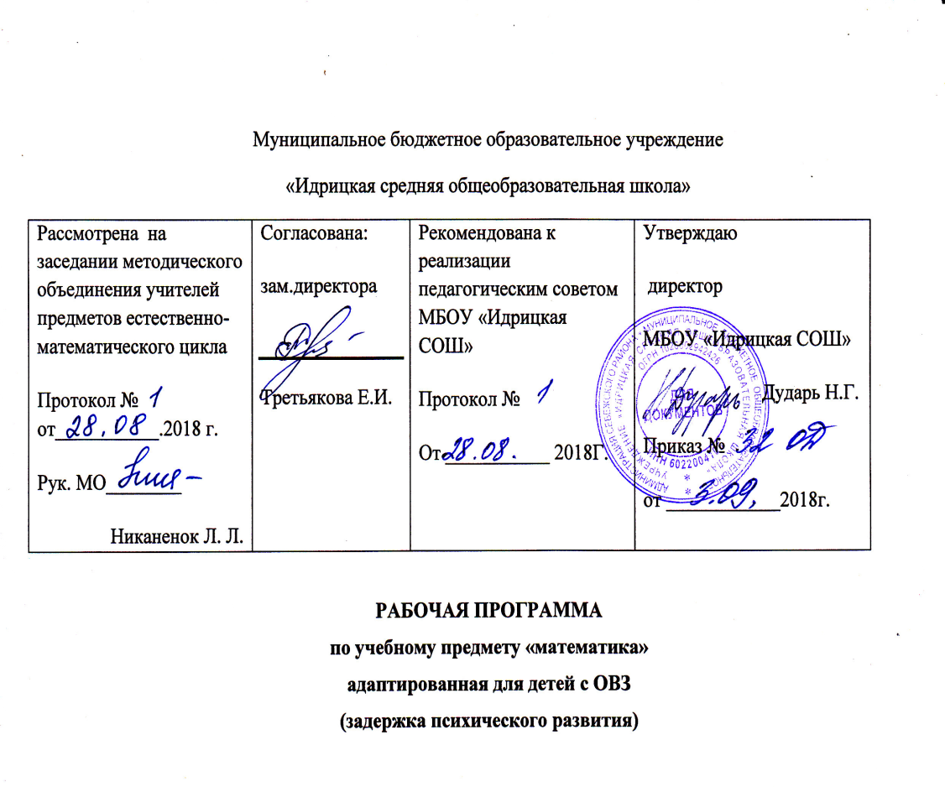

ПОЯСНИТЕЛЬНАЯ ЗАПИСКА

Адаптированная программа учебного курса математика для 6 класса составлена на основе Примерной программы основного общего образования по математике и программы для общеобразовательных учреждений по математике 5 - 6 классы (к учебному комплекту для 5-6 классов авторы Н.Я. Виленкин, В.И. Жохов, А.С. Чесноков, С.И. Шварцбурд. – М.: Мнемозина, 2008.), составитель Жохов В.И.-М.: Мнемозина.
При составлении программы учитывались следующие особенности детей: неустойчивое внимание, малый объём памяти, затруднения при воспроизведении учебного материала, несформированность мыслительных операций (анализ, синтез, сравнение), плохо развитые навыки чтения, устной и письменной речи.
Процесс обучения таких школьников имеет коррекционно-развивающий характер, направленный на коррекцию имеющихся у обучающихся недостатков в развитии, пробелов в знаниях и опирается на субъективный опыт школьников и связь с реальной жизнью.
Программа соответствует учебникам: Н.Я. Виленкин, В.И. Жохов, А.С. Чесноков, С.И. Шварцбурд . Математика, 6 класс: учебник для общеобразовательных учреждений. – М.: Мнемозина, 2008-2012 г.
Данная Рабочая программа конкретизирует содержание предметных тем образовательного стандарта и примерных программ по математике и дает распределение учебных часов по разделам и темам курса.

Планируемые результаты:
В результате изучения курса математики 6 класса учащиеся должны знать и уметь:
находить делители числа и кратные числу;
- пользоваться признаками делимости на 2, на 5, на 10, на 3, на 9;
- сравнивать два числа, изображать числа точками на координатной прямой;
- выполнять арифметические действия с натуральными числами, обыкновенными и десятичными дробями, положительными и отрицательными числами;
- понимать смысл понятия %, находить процент от числа и число по его процентам;
- понимать смысл термина «пропорция», знать основное свойство пропорции;
- распознавать прямую и обратную пропорциональные зависимости;
- решать линейные уравнения по алгоритму;
- распознавать и изображать перпендикулярные и параллельные прямые;
- определять координаты точки на плоскости и строить точку по её координатам;
- комментировать процесс решения упражнений и задач, воспроизводить в свободной форме правила, свойства, признаки, необходимые при решении.

СОДЕРЖАНИЕ ОБУЧЕНИЯ
- Делимость чисел (16)
Делители и кратные числа. Общий делитель и общее кратное. Признаки делимости на 2,3,5,9,10.
множители не обязательно добиваться от всех учащихся.
2. Сложение и вычитание дробей с разными знаменателями (22)
Основное свойство дроби. Сокращение дробей. Приведение дробей к общему знаменателю. Понятие о наименьшем общем знаменателе нескольких дробей. Сравнение дробей. Сложение и вычитание дробей. Решение текстовых задач.
3. Умножение и деление обыкновенных дробей (32)
Умножение и деление обыкновенных дробей. Основные задачи на дроби.
4. Отношения и пропорции (19)
Пропорция. Основное свойство пропорции. Решение задач с помощью пропорции. Понятия о прямой и обратной пропорциональности величин. Задачи на пропорции. Масштаб. Формулы длины окружности и площади круга. Шар.
5. Положительные и отрицательные числа (13)
Положительные и отрицательные числа. Противоположные числа. Модуль числа и его геометрический смысл. Сравнение чисел. Целые числа. Изображение чисел на координатной прямой. Координата точки.
6. Сложение и вычитание положительных и отрицательных чисел (13). Сложение и вычитание положительных и отрицательных чисел.
7.Умножение и деление положительных и отрицательных чисел(12). Умножение и деление положительных и отрицательных чисел. Понятие о рациональном числе. Десятичное приближение обыкновенной дроби. Применение законов арифметических действий для рационализации вычислений.
8. Решение уравнений (17).
Простейшие преобразования выражений: раскрытие скобок, приведение подобных слагаемых. Решение линейных уравнений. Примеры решения текстовых задач с помощью линейных уравнений.
9. Координаты на плоскости(13)
Построение перпендикуляра к прямой и параллельных прямых с помощью чертежного треугольника и линейки. Прямоугольная система координат на плоскости, абсцисса и ордината точки. Примеры графиков, диаграмм.
10. Элементы логики и теории вероятностей (4).
Первое знакомство с понятием «вероятность».
Первое знакомство с подсчётом вероятности.
11. Итоговое повторение (12).

Тематическое планирование
учебного материала по математике в 6 классе
(5 уроков в неделю)
Авторы: Виленкин Н.Я., Жохов В.И., Чесноков А.С., Шварцбурд С.И.

№  урока | Название темы | Кол-во часов |  |  |  |  | Требования к знаниям, умениям и навыкам учащихся по § | Требования к знаниям, умениям и навыкам учащихся с ЗПР по § | Дата  для  уч-ся  для ЗПР
 |  | Для уч-ся | Для ЗПРё
1  2-3  4-5  6  7-9  10-12  13-15  16 | §1 Делимость чисел. (16 / 16 час.)  Делители и кратные  Признаки делимости на 10, на 5 и на 2.  Признаки делимости на 9 и на 3.  Простые и составные числа.  Разложение на простые множители.  Наибольший общий делитель. Взаимно простые числа.  Наименьшее общее кратное.  Контрольная работа №1 | 1  2  2  1  3  3  3  1 |  | 1  2  2  1  3  3  3  1 |  |  | Учащиеся должны знать: признаки делимости, простые и составные числа, НОД и НОК  Учащиеся должны уметь: применять признаки делимости, раскладывать на простые множители, находить НОД и НОК | Учащиеся должны знать: признаки делимости, простые и составные числа, НОД и НОК  Учащиеся должны уметь: применять признаки делимости, раскладывать на простые множители, находить НОД и НОК
17-18  19-22  23-26  27-32  33-40  41 | §2 Сложение и вычитание дробей с разными знаменателями.(25 / 26 час.)  Основное свойство дроби.  Сокращение дробей.  Приведение дробей к общему знаменателю.  Сравнение, сложение и вычитание дробей с разными знаменателями.  Сложение и вычитание смешанных чисел.  Контрольная работа №2 | 2  4  4  6  8  1 |  | 2  4  4  6  8  2 |  |  | Учащиеся должны знать: основное свойство дроби, правила: приведение дроби к общему знаменателю, сравнение, сложение, вычитание дробей с разными знаменателями  Учащиеся должны уметь: сокращать дроби, приводить к общему знаменателю, сравнивать, выполнять действия сложения и вычитания дробей с разными знаменателями | Учащиеся должны знать: основное свойство дроби, правила: приведение дроби к общему знаменателю, сравнение, сложение, вычитание дробей с разными знаменателями  Учащиеся должны уметь: сокращать дроби, приводить к общему знаменателю, сравнивать, выполнять действия сложения и вычитания дробей с разными знаменателями
42-46  47-50  51-54  55-57  58  59-64  65-67  68-73  74 | §3 Умножение и деление обыкновенных дробей.(33 / 33 час.)  Умножение дробей.  Нахождение дроби от числа.  Применение распределительного свойства умножения.  Взаимно обратные числа.  Контрольная работа №3  Деление.  Нахождение числа по его дроби.  Дробные выражения.  Контрольная работа №.4 | 5  4  4  3  1  6  3  6  1 |  |  |  | 5  4  4  3  1  6  3  6  1 | Учащиеся должны знать: правила умножения и деления дробей, распределительное свойство умножения  Учащиеся должны уметь: выполнять умножение и деление дробей, находить число по его дроби | Учащиеся должны знать: правила умножения и деления дробей, распределительное свойство умножения  Учащиеся должны уметь: выполнять умножение и деление дробей, находить число по его дроби
75-76  77-79  80-82  83-84  85-87  88-89  90  91 | §4Отношения и пропорции.(17/ 15час.)  Отношения.  Пропорции.  Прямая и обратная пропорциональная зависимость.  Масштаб.  Длина окружности и площадь круга.  Шар.  Контрольная работа № 5 | 2  3  5  3  2  1  1 |  |  |  | 2  4  5  1  1  1  1 | Учащиеся должны знать: понятие пропорции, прямую и обратную пропорциональную зависимость, формулы длины окружности и площади круга, понятие шара и масштаб  Учащиеся должны уметь: решать простейшие задачи на пропорции, находить масштаб, вычислять длину окружности и площадь круга | Учащиеся должны знать: понятие пропорции, прямую и обратную пропорциональную зависимость, ознакомительно формулы длины окружности и площади круга, понятия шара и масштаб.  Учащиеся должны уметь: решать простейшие задачи на пропорции.
92-93  94-96  97-98  99-101  102-103  104 | §5 Положительные и отрицательные числа. (13 / 12 час.)  Координаты на прямой.  Противоположные числа.  Модуль числа.  Сравнение чисел.  Изменение величин.  Контрольная работа № 6 | 2  3  2  3  2  1 |  |  |  | 2  3  1  3  2  1 | Учащиеся должны знать: координатную прямую, противоположные числа, модуль числа  Учащиеся должны уметь: находить координаты точек на прямой, вычислять модуль числа | Учащиеся должны знать: координатную прямую, противоположные числа. Ознакомительно - модуль числа  Учащиеся должны уметь: находить координаты точек на прямой.
105-106  107-108  109-111  112-114  115  116 | §6 Сложение и вычитание положительных и отрицательных чисел.(12 / 15 час.)  Сложение чисел с помощью координатной прямой.  Сложение отрицательных чисел.  Сложение чисел с разными знаками.  Вычитание.  Контрольная работа №7 | 2  2  3  3  1  1 | 2  2  4  4  2  1 |  |  |  | Учащиеся должны знать: правило сложения и вычитания положительных и отрицательных чисел  Учащиеся должны уметь: складывать и вычитать положительные и отрицательных числа | Учащиеся должны знать: правило сложения и вычитания положительных и отрицательных чисел  Учащиеся должны уметь: складывать и вычитать положительные и отрицательных числа
117-118  119-121  122  123-124  125 | §7 Умножение и деление положительных и отрицательных чисел.(9 /10 час.)  Умножение. Деление.  Рациональные числа.  Свойства действий с рациональными числами.  Контрольная работа №8  . | 2  3  1  2  1 | 3  3  1  2  1 |  |  |  | Учащиеся должны знать: правило умножения и деления положительных и отрицательных чисел  Учащиеся должны уметь: умножать и делить положительные и отрицательных числа | Учащиеся должны знать: правило умножения и деления положительных и отрицательных чисел  Учащиеся должны уметь: умножать и делить положительные и отрицательных числа
126-127  128-129  130-133  134-142  143 | §8 Решение уравнений.(18 /18 час.)  Раскрытие скобок.  Коэффициент.  Подобные слагаемые.  Решение уравнений.  Контрольная работа №9 | 2  2  4  9  1 | 2  2  4  9  1 |  |  |  | Учащиеся должны знать: правила раскрытия скобок, приведение подобных слагаемых  Учащиеся должны уметь: раскрывать скобки, приводить подобные слагаемые, решать простейшие уравнения | Учащиеся должны знать: правила действий с рациональными числами, включая правила перемены знака при перенесении члена из одной части уравнения в другую; правила раскрытия скобок, приведение подобных слагаемых  Учащиеся должны уметь: раскрывать скобки, приводить подобные слагаемые, решать простейшие уравнения
144-145  146-147  148-149  150-151  152-153  154 | §9 Координаты на плоскости.(11 /9 час.)  Перпендикулярные прямые.  Параллельные прямые.  Координатная плоскость.  Столбчатые диаграммы.  Графики.  Контрольная работа № 10 | 2  2  2  2  2  1 |  |  | 1  1  4  1  1  1 |  | Учащиеся должны знать: определение перпендикулярных и параллельных прямых, координатную плоскость  Учащиеся должны уметь: строить перпендикулярные и параллельные прямые, отмечать точки на координатной плоскости по их координатам, строить столбчатые диаграммы | Учащиеся должны знать: координатную плоскость ознакомительно определение перпендикулярных и параллельных прямых.  Учащиеся должны уметь: работать с транспортиром, циркулем, линейкой. Отмечать точки на координатной плоскости по их координатам.
155-157  158-161  162-165  166-169  170 | Итоговое повторение. (16 / 16час.)  Сложение и вычитание дробей с разными знаменателями.  Умножение и деление обыкновенных дробей.  Сложение и вычитание чисел с разными знаками.  Умножение и деление чисел с разными знаками.  Итоговая контрольная работа №11 | 3  4  4  4  1 |  |  | 3  4  4  4  1 |  | Обобщение изученного материала:  Примеры на все действия с положительными и отрицательными числами.  Решение примеров на все действия с обыкновенными и десятичными дробями.

УЧЕБНО-МЕТОДИЧЕСКОЕ ОБЕСПЕЧЕНИЕ И МАТЕРИАЛЬНО-ТЕХНИЧЕСКОЕ ОБЕСПЕЧЕНИЕ УЧЕБНОГО ПРОЦЕССА
Для учащихся:
- Н. Я. Виленкин «Математика 6 класс». Учебник для 6 класса общеобразовательных учреждений. – М.: Мнемозина, 2010
- Попов М. А. Дидактические материалы по математике. 6 класс к учебнику Н. Я. Виленкина и др. «Математика 6 класс». ФГОС – «Экзамен», 2013
- Попов М. А. Контрольные и самостоятельные работы по математике. 6 класс. К учебнику Н. Я. Виленкина и др. « Математика 6 класс». ФГОС – «Экзамен», 2011
- В. И. Жохов. Математический тренажер. 6 класс. Пособие для учителей и учащихся. – М.: Мнемозина, 2012
Для учителя:
- Примерная основная образовательная программа образовательного учреждения. Основная школа. Серия: Стандарты второго поколения М: Просвещение. 2011 – 352с.
- Примерные программы по учебным предметам. Математика 5-9 классы - 3-е издание, переработанное – М. Просвещение. 2011 – 64с (Стандарты второго поколения)
- Федеральный государственный общеобразовательный стандарт основного общего образования (Министерство образования и науки Российской Федерации. М. Просвещение. 2011 – 48с (Стандарты второго поколения)
- Примерные программы по учебным предметам. Математика 5-9 классы - 3-е издание, переработанное – М. Просвещение. 2011 – 64с (Стандарты второго поколения)
- «Математика». Сборник рабочих программ. 5-6 классы [Т.А.Бурмистрова]. – М.: Просвещение, 2013. – 64с.
- Н. Я. Виленкин «Математика 6 класс». Учебник для 6 класса общеобразовательных учреждений. – М.: Мнемозина, 2010
- Попов М. А. Дидактические материалы по математике. 6 класс к учебнику Н. Я. Виленкина и др. «Математика 6 класс». ФГОС – «Экзамен», 2013
- Попов М. А. Контрольные и самостоятельные работы по математике. 6 класс. К учебнику Н. Я. Виленкина и др. « Математика 6 класс». ФГОС – «Экзамен», 2011

Интернет – ресурсы:
Сайты для учащихся:
- Интерактивный учебник. Математика 6 класс. Правила, задачи, примеры http://www.matematika-na.ru
- Энциклопедия для детей http://the800.info/yentsiklopediya-dlya-detey-matematika
- Энциклопедия по математике http://www.krugosvet.ru/enc/nauka_i_tehnika/matematika/MATEMATIKA.html
- Справочник по математике для школьников http://www.resolventa.ru/demo/demomath.htm
- Математика он-лайн http://uchit.rastu.ru
Сайты для учителя:
- Педсовет, математика http://pedsovet.su/load/135
- Учительский портал. Математика http://www.uchportal.ru/load/28
- Уроки. Нет. Для учителя математики, алгебры, геометрии http://www.uroki.net/docmat.htm
- Видеоуроки по математике – 6 класс , UROKIMATEMAIKI.RU (Игорь Жаборовский )
- Электронный учебник
- Электронное пособие. Математика, поурочные планы 5-6 классы. Издательство « Учитель»
- Тренажер по математике к учебнику Н. Я. Виленкина и др. Издательство « Экзамен»

Техническое обеспечение образовательного процесса
Материальное обеспечение кабинетов:
- мультимедийный компьютер;
- проектор;
- экран;
- интернет.
Программное обеспечение:
- операционная система Windows 98/Me(2000/XP);
- текстовый редактор MS Word.

